**Отчет курсанта Громова Григория Андреевича группы 22.Б05 о выполнении практического задания на тему «enum» (третье задание во втором семестре)**

Enum – это набор именованных значений, который позволяет писать код более эффективно и безопасно.

Рассмотрим пример проблемы, которою решает использование enum:

Допустим у нас есть переменная, хранящая дни недели (1 – понедельник, 2 – вторник и т.д.), которые вводит пользователь:

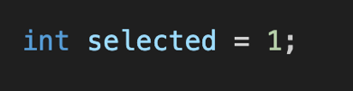

Мы можем изменить ее и все будет хорошо:



Но что случится, если в какой-то момент, по какой-то причине в selected будет записано нечто такое, что в определенном выше контексте не будет иметь смысла?



Программа, вероятно, сломается.

Чтобы избежать таких ситуаций, мы создадим новый тип с определенным набором значений внутри, которые переменная этого типа может принимать.

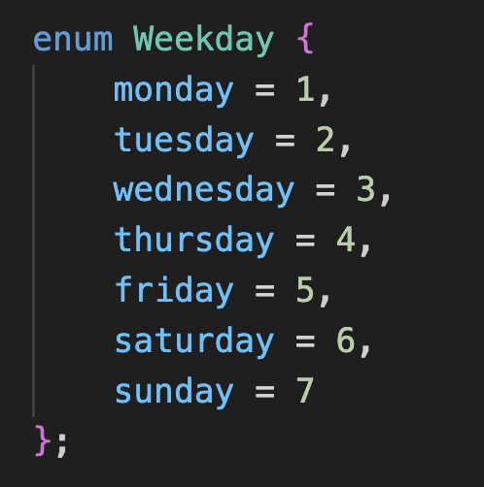

Определим переменную selected как переменную типа enum Weekday

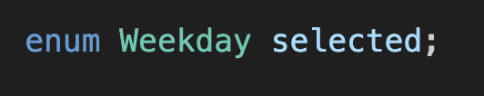

Теперь эта переменная может принимать только те значения, которые определены внутри enum. И, что радует, можно присваивать ей как псевдонимы значений, так и сами значения.

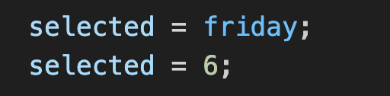

При выводе же в любом случае мы увидим, что в переменной хранится непосредственно числовое значение:

